Технологическая карта занятия
Занятие по внеурочной деятельности «Умники и умницы»
Класс: 2 «А»
Тема занятия: Совершенствование воображения. Развитие наглядно-образного мышления. Ребусы. Задание по перекладыванию спичек.
Цель занятия: создать условия для успешного развития познавательных способностей учащихся
(внимание, восприятие, воображение, различные виды памяти и мышления) на основе системы развивающих заданий
Задачи:
Формировать стремление ребёнка к размышлению и поиску;
Развивать навыки контроля и самоконтроля;
Развивать у ребят уверенность в своих силах, в возможностях своего интеллекта;
Планируемые результаты:
Развитие у детей познавательных интересов, возникновение (у кого-то закрепление) интереса к учёбе; снижение тревожности;
Формирование УУД
Личностные результаты:
- оценивать ситуации с точки зрения общепринятых норм и ценностей;
- Определять и высказывать под руководством педагога самые простые общие для всех людей правила поведения при сотрудничестве.
- В предложенных ситуациях общения и сотрудничества делать выбор, при поддержке других участников группы и педагога, как поступить.
Метапредметные результаты
Регулятивные УУД:
- Определять и формулировать цель деятельности с помощью учителя.
- Проговаривать последовательность действий.
- Учиться высказывать своё предположение (версию) на основе работы с иллюстрацией.
- Учиться отличать верно выполненное задание от неверного.
- Учиться совместно с учителем и другими учениками давать эмоциональную оценку своей деятельности и товарищей.
Познавательные УУД:
- Добывать новые знания: находить ответы на вопросы, используя свой жизненный опыт и информацию, полученную от учителя.
- Перерабатывать полученную информацию: делать выводы в результате совместной работы.
- Перерабатывать полученную информацию: делать выводы в результате совместной работы.
Коммуникативные УУД:
- Доносить свою позицию до других: оформлять свою мысль в устной форме.
- Слушать и понимать речь других.
- Совместно договариваться о правилах общения и поведения, следовать им.
Учиться выполнять различные роли в группе.
Предметными результатами
- Выделять существенные признаки предметов;
- Сравнивать между собой предметы,
- Обобщать, делать несложные выводы;
- Определять последовательность событий;
- Выявлять закономерности и проводить аналогии.

Элементы содержания: упражнения для развития творческого воображения, памяти, внимания; знакомство с изографами, задания со спичками.
Технологии, применяемые на уроке: работа в группах, парами, технология подготовки ребёнка к активной познавательной деятельности, технология развития творческих способностей, информационные и здоровьесберегающие технологии, технология интерактивного обучения.

Оборудование: интерактивная доска, компьютер, презентация к уроку, карточки, для самооценки-флажки, карточки для индивидуальной работы.

Этапы занятия | Деятельность учителя | Деятельность учащихся | Формирование УУД
I.Организационный момент  Обеспечить мотивацию обучающихся на совместную деятельность. | Просмотр видеофрагмента.  Конечно, вы узнали наших героев. Сегодня на уроке литературного чтения мы были у них в гостях. Кто же это? А кто автор, подаривший всем ребятам сказки про Ежика и Медвежонка.  О какой стране говорят герои?  Может кто-то уже догадался, куда мы отправимся сегодня? А какую цель мы поставим на занятии? (Что мы будем развивать сегодня?)  Все этой стране умные, веселые, любят придумывать интересные игры.  Это путешествие будет не простое, а познавательное. Отправляясь, мы возьмем с собой знания, умения, способности, воображение и смекалку. Эти качества помогут преодолеть все препятствия и достичь желаемой цели. | Ответы детей:  Ёжик и Медвежонок.  Сергей Григорьевич Козлов.  Придуманной или воображаемой. | Коммуникативные УУД:  - слушать и понимать речь других.
II.Мозговая гимнастика  Здоровьесберегающая технология  Улучшить мозговую деятельность и профилактика нарушений зрения | Чтобы подготовиться к работе, выполняем упражнения «мозговой гимнастики»:  «Качания головой» (стимулирует мыслительные процессы)  - дышите глубоко, расслабьте плечи и уроните голову вперёд. Позвольте голове медленно качаться из стороны в сторону, пока при помощи дыхания уходит напряжение.  «Ленивые восьмёрки»  (обеспечивает запоминание, повышает устойчивость внимания)  -по 3 раза каждой рукой и вместе рисуем восьмёрки в горизонтальной плоскости. «Вижу палец!» (для улучшения зрения)  -указательный палец правой руки держим перед носом на расстоянии 25-30 см, смотрим на палец 4-5 секунд, затем закрыть ладонью левой руки левый глаз на 4-6 секунд, затем правый глаз, а потом смотреть на палец двумя глазами.  Итак, перенесемся в воображаемую страну. Мы на легком, белоснежном облаке, Закроем глаза, расправим руки, словно крылья и отправимся в полет. | Выполняют упражнения под руководством учителя. | Регулятивные (действия под руководством учителя):  - уметь с достаточной полнотой и точностью выполнять упражнения для развития психических процессов.
III.Деление на группы | Предлагаю распределиться на команды.  Вспомним правила работы в команде. | Распределяются по группам | Личностные:  - определять и высказывать под руководством педагога самые простые общие для всех людей правила поведения при сотрудничестве;  - в предложенных ситуациях делать выбор, при поддержке других участников группы и педагога.
IV.Разминка  Информационные технологии  Подготовка учащихся к активной познавательной деятельности | Наше путешествие мы начнем с разминки.  Воображаемая страна – это место, где оживают сказки.  Каждая команда должна разгадать 3 сказочных слова (отвечать нужно дружно, всей командой):  - Цветик -, Баба-, Спящая-  - Меч -, Кот-, Василиса-  - Ковёр -, Кощей-, Красная_  - Сапоги -, Змей -, Почтальон  - Шапка –, Курочка-, Мальчик –с  - Скатерть –, Гуси-…, Домовенок ... | Выполняют задание коллективно по группам, называют подходящие слова-отгадки. | Личностные:  - в предложенных ситуациях общения и сотрудничества, делать выбор, при поддержке других участников группы Познавательные:  -уметь находить ответы на вопросы, используя свой жизненный опыт и информацию.
V.Совершенствование воображения | Игра «Изобрази без предмета».  - В выдуманной стране каждый становится волшебником. И может выполнять действия без предметов. Не верите? А давайте попробуем.  Я буду вам проговаривать действия, а вы попробуйте их изобразить.  -Встаньте около своих мест.  Вденьте нитку в иголку; Пришейте пуговицу; подбросьте и поймайте мяч; попрыгайте через скакалку; остригите ногти ножницами; наколите дрова; перенесите предмет с одного места на другое; перелистайте книгу, разверните и сверните газету. | Изображают действия. | Познавательные
VI. Тренировка концентрации внимания, совершенствование воображения | -Ребята, в путешествии по новой стране нам необходимо многое узнать, многое запомнить и, как настоящие путешественники, мы будем делать зарисовки.  Игра «Внимание».  -Запомните изображения и зарисуйте как можно точнее. Поменяйтесь с соседом листочками и проверьте его работу.  -А теперь дорисуйте до какого-либо целого изображения любые две фигуры (индивидуальная работа).  Игра «Фантазер».  - На улицах страны можно увидеть разные изображения. Вот одно из них. Внимательно рассмотрите изображение и напишите, на что оно похоже.  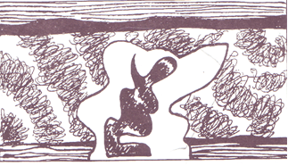  Суть игры заключается в том, чтобы уметь находить аналогии с реальными предметами во внешних очертаниях разных объектов. То есть ребятам предлагаются сложные по форме и цвету фигуры. Их задача - найти как можно больше аналогий с реальными предметами («на что похоже»). | Учащиеся под руководством учителя выполняют задания:  - рассматривают, запоминают, зарисовывают и дорисовывают до целого изображения.  Самостоятельная работа.  Взаимопроверка.  Работа в группе.  Записывают на листок на что похоже изображение. | Регулятивные:  - выполнять действия, оценка результатов работы.  Познавательные:  -анализ, сравнение.  Коммуникативные:  -сотрудничать с товарищами;  - осуществлять взаимопроверку.  Личностные:  - в предложенных ситуациях общения и сотрудничества;  - делать выбор, при поддержке других участников группы и педагога.  Познавательные:  -анализ, сравнение.  Коммуникативные:  -сотрудничать с товарищами;  - осуществлять взаимопроверку;  - участвовать в диалоге;  - высказывать свою точку  зрения;  - оформлять свои мысли в устной речи.
VII.Физкультминутка  Здоровьесберегающая  технология | - Молодцы, мы справились с важными заданиями. Чтобы дальше быть внимательными в пути следования, сделаем гимнастику для глаз: «Зоркие глазки», «Стрельба глазами», «Письмо носом». | Выполняют упражнения. | Регулятивные.
VIII. Работа с изографами  Технология применения нового материала. | - Отправимся дальше. Что это? Жители воображаемой страны любят зашифровывать слова в картинках. Нам предстоит разгадать их.  -Рассмотрите картинку и угадайте зашифрованные слова.  А какие ещё слова спрятались в этих словах?  - А кто знает, как называют такие картинки?  - Это изографы (слова, которые изображены буквами, изображение которых напоминает изображение того предмета, о котором идёт речь).  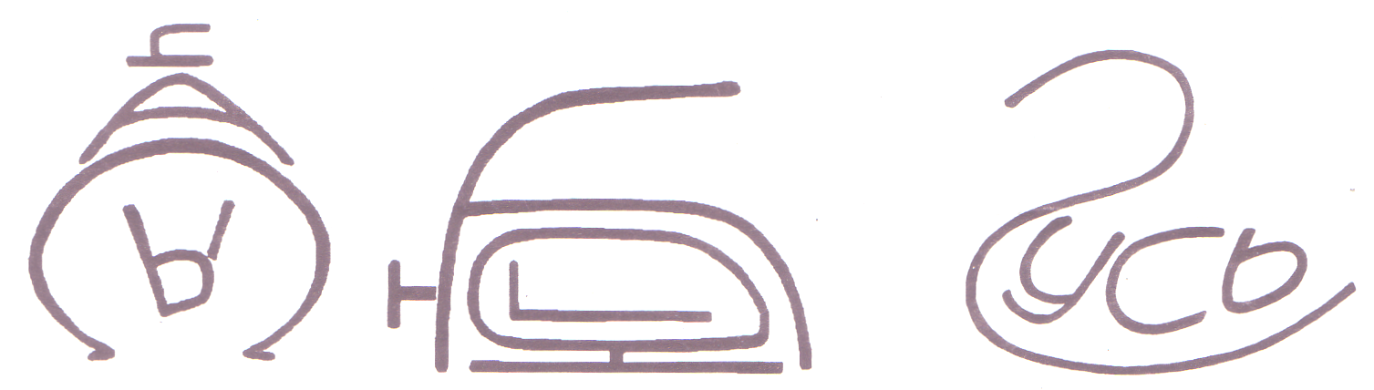 | Работа в группах.  Ответы детей  (часы-час, сыч; утюг-юг, уют; гусь-ус) | Познавательные:  - находить ответы на вопросы, используя свой жизненный опыт;  - делать выводы в результате совместной работы.  Регулятивные:  - учиться отличать верно выполненное задание от неверного;  -учиться вместе с учителем и другими учениками давать оценку своей деятельности на уроке.  Коммуникативные:  - доносить свою позицию до других: оформлять свою мысль в устной форме;  - слушать и понимать речь других.
IX.Совершенствование воображения (продолжение) | -А где же наши герои? Тише. Сейчас Ёжик с Медвежонком сидят на своём любимом месте на горке под сосной и думают, что  общего между изображением мальчика и другими предметами. Давайте поможем им. Возьмите карточки, соедините стрелками общее между мальчиком и предметами. Объясните свой выбор.  А теперь послушайте рассказ Ф. Кривина, и я думаю, вам всё станет понятно.  У нашей двери две ручки, а ножки ни одной. У стола четыре ножки, но нет спинки. У стула есть и ножки, и спинка, но у него нет носика. Носик есть у чайника, но у него нет ни одного ушка. Ушко есть у иголки, но у неё нет язычка. Язычок есть у ботинка, но у него нет горлышка. Горлышко есть у графина, но у него нет плечиков. Плечики есть у плечиков, на которые мы вешаем одежду, но у плечиков, кроме плечиков, вообще ничего нет.  А у нас с тобой - чего только нет! И ручки, и ножки, и носик, и плечики, и спинка, и горлышко, и язычок... Вот какие мы богатые!  Используя информацию, дополните свои ответы. | Выполняют задание в группах: анализируя и сравнивая изображения, находят общие признаки, соединяют стрелками. | Познавательные:  - анализировать, сравнивать, обобщать;  - извлекать из текста необходимой информации; построение логической цепи рассуждений, доказательство;  - перерабатывать полученную информацию;  - делать выводы в результате совместной работы.  Регулятивные :  - выполнять учебное действие;  - составлять последовательность действий;  - оценивать результаты работы.  Коммуникативные:  - осуществлять самопроверку;  - объединять полученные результаты;  - формировать и аргументировать своё мнение и позицию.
X. Весёлая переменка  Здоровьесберегающая  технология | Физкультминутка | Выполняют упражнения
XI. Ребусы | - А вот к нашим друзьям присоединился и Заяц. Он принёс Ёжику с Медвежонком  Какие-то картинки. Что же это за картинки? Как они называются?  Давайте подойдем поближе и разгадаем их.  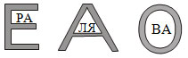 | Групповая работа по два ребуса на группу.  Вера, Оля, Вова и др. | Познавательные:  -перерабатывать, систематизировать полученную информацию:  - делать выводы в результате совместной работы.  Регулятивные:  -учиться высказывать своё предположение на основе работы с наглядностью.
XII. Развитие пространственного воображения.  Задания со спичками. | - Хоть страна у нас и воображаемая, но здесь соблюдают все правила пожарной безопасности и знают самую безопасную игру со спичками. Это игра по перекладыванию спичек.  Составьте из спичек такую же фигуру. Уберите в ней 2 спички, чтобы осталось два неравных квадрата.  - Кто покажет это на доске?  Постройте из спичек такой домик. Переверните его к нам другой стороной, передвинув только две спички.  - Кто покажет это на доске?  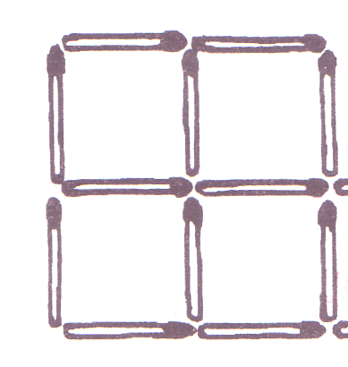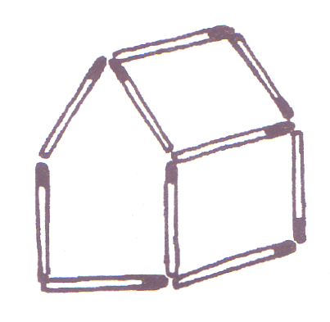 | Задание на преобразование фигуры по заданным свойствам выполняется практически: дети отсчитывают 12 спичек и по данному образцу выкладывают фигуру.  Проверка на интерактивной доске  (1 и16 задание)  По образцу дети выкладывают на партах из спичек домик, выполняют задание, | Познавательные:  - выполнять логические  операции: сравнивать,  классифицировать;  - уметь добывать новые знания;  - находить ответы на вопросы, используя свой жизненный опыт и информацию, полученную от учителя.  Регулятивные:  - уметь преодолевать  Препятствия, оценивать  результаты своей и чужой  деятельности;  - осуществлять самоконтроль.
Дополнительные задания | Возьмите 10 палочек. Затем отпустите их так, чтобы они упали на стол. Задание: осторожно собрать палочки по одной так, чтобы не сдвинуть лежащие рядом. Если сдвигается хотя бы одна, задание не выполнено.  Игра «Что? Где? Когда? Почему?» | Выполняют задания. | Познавательные:  - уметь находить ответы на вопросы, используя свой жизненный опыт и знания.  Личностные:  - в предложенных ситуациях общения и сотрудничества делать выбор, при поддержке других участников группы
XIII. Итог.  Рефлексия | - Молодцы, ребята. Вы настоящие путешественники: дружные, смелые, находчивые, сообразительные.  - Удалось ли нам выполнить поставленную цель?  - Какое задание показалось вам наиболее сложным?  - Какое задание было самым легким?  - А сейчас предлагаю вам оценить свою работу. Как обычно, нужно раскрасить флажок.  Красный- все получилось отлично  Желтый – все хорошо.  Зекленый – только часть заданий выполнено так, как хотелось.  Синий – не получилось так, как хотелось  - Вы работали очень хорошо, мы много сделали . Даже если у кого-то не получилось, это не беда. На следующем занятии всё получится! | Высказывают своё мнение.  Высказывают свои впечатления от работы  Оценивают себя | Регулятивные:  - уметь выполнять самооценку на основе критерия успешности учебной деятельности.  Коммуникативные:  - уметь с достаточной полнотой и точностью выражать свои мысли.

